**DASAR SISTEM KOMUNIKASI**

**“Menginvestgasi Sinyal Modulasi BPSK Kanal Reyligh dengan Menggunakan Scatterplot.”**



**Disusun oleh:  
 Muhammad Iqbal Hanif**

**2 D4 Telekomunikasi A**

**1210161020**

**BPSK Kanal Non Ideal (Rayleigh)**

**1. Scatterplot Sinyal Asli**

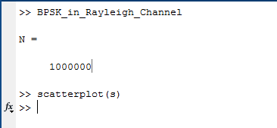

Sinyal asli berada pada variable

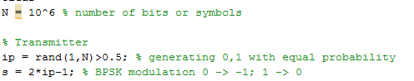

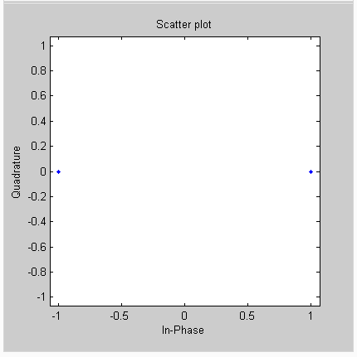

**2. Scatterplot Sinyal sebelum Equalizer**

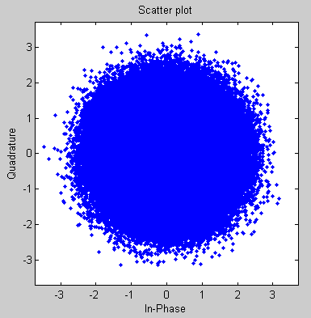



Sinyal sebelum equalizer berada pada variable



**3. Scatterplot Sinyal setelah keluar Equalizer**

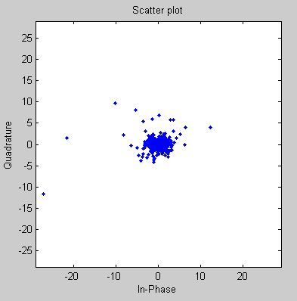

sinyal setelah di equalize berada pada variable

